大悲乡人民政府
2019年度部门决算公开文本

二○二○年九月

目 录

第一部分 部门概况
一、部门职责
二、机构设置
三、人员情况
第二部分 2019年部门决算情况说明
一、收入支出决算总体情况说明
二、收入决算情况说明
三、支出决算情况说明
四、财政拨款收入支出决算总体情况说明
五、一般公共预算“三公”经费支出决算情况说明
六、预算绩效情况说明
七、其他重要事项的说明
第三部分 名词解释
第四部分 2019年度部门决算报表

第一部分 部门概况
一、部门职责
宣传贯彻执行党的路线、方针、政策和国家的法律、法规，执行本级人民代表大会决议和上级国家行政机关的决定和命令，其主要职责：
一、促进经济发展、增加农民收入。主要包括：（1）组织制订本乡镇年度产业发展计划及产业长远发展规划，指导产业结构调整，形成地域产业特色；（2）组织营造良好的投资环境，制订加快经济发展的相关配套措施，整合土地、人力等多种资源，形成招商引资的优势，为投资企业做好相关服务；（3）推动和引导农民组建各类经济合作组织，提高农业生产组织化程度；（4）运用典型示范、能人领路、政府推动等途径和方法，充分发挥经济、资源、人才、区位优势，引导和鼓励农民搞好产业结构调整，发展区域经济，增加农民收入。
二、强化公共服务、着力改善民生。主要包括：（1）加强农村市场体系建设，增强市场服务能力；（2）加强农田水利基本建设，增强农业抗御自然灾害的能力；（3）加强基础设施建设，改善农民生产生活环境；（4）搞好科技、信息服务，提高农民现代信息技术水平；（5）加强对农村劳动力的职业培训，扩大农村富余劳动力就业；（6）协助上级有关部门做好农村社会保障工作，建立健全农村合作医疗、低保、救济等制度，解除农民后顾之忧，着力改善民生。
三、加强社会管理、维护农村稳定。主要包括：（1）认真贯彻执行国家法律、法规和有关政策，增强农民法律意识，严格规范政府依法行政；（2）组织、监督国家基本公共政策的实施，加强乡村财政资金监管，加强义务教育、公共卫生、计划生育、乡村建设等社会事务的行政管理，促进各项社会事业的发展；（3）协助上级有关部门做好国土资源管理、环境保护、动物防疫、减灾救灾等工作；（4）妥善处理突发性、集体性事件，协助司法机关打击各类刑事犯罪活动；（5）抓好农村安全生产的监督管理,保护人民的生命财产免受损失；（6）建立健全调解防范体制，充分发挥村民自治和司法调解的作用，搞好农村矛盾纠纷排查调处，维护社会稳定。
四、推进基层民主、促进农村和谐。主要包括：（1）切实保障法律、法规赋予公民的经济、政治、文化权利，落实公民在选举、管理和监督等方面的民主权利；（2）加强农村党组织建设和基层民主政治建设，依法推进村民组织自治；（3）加强农村宣传文化工作，抓好农村的思想政治建设和精神文明建设；（4）推行与群众对话沟通制度，密切党群、干群关系；（5）全面推行政务公开制度，把涉及“三农”工作的办事程序、办事依据、办事结果、收费标准及时向群众和社会公开，让人民群众依法享有对乡镇政务的知情权、参与权和监督权；（6）不断强化社会的民主监督作用，凡涉及群众切实利益的问题，主动听取群众意见，自觉接受群众的监督，促进农村和谐。
二、机构设置
从决算编报单位构成看，纳入2019 年度本部门决算汇编范围的独立核算单位（以下简称“单位”）共1个，具体情况如下：
序号 | 单位名称 | 单位基本性质 | 经费形式
1 | 大悲乡人民政府(本级) | 行政单位 | 财政拨款
- 人员情况：
大悲乡2019年度编制人数58人，实际人数64人，其中行政人员25人，非参公事业人员39人。

第二部分 2019年部门决算情况说明
一、收入支出决算总体情况说明
本部门2019年度收入总计（含结转和结余）1631.24万元。与2018年度决算相比，收入增加912.03万元，增长126.81%，主要原因是调资，新增的扶贫项目增多，新修路和安装路灯等公共基础设施。本年支出（含结转和结余）1631.24万元。与2018年度决算相比，支出增加912.03万元，增长126.81%，主要原因是新增的扶贫项目增多，新修路和安装路灯等公共基础设施项目。
二、收入决算情况说明
本部门2019年度本年收入合计1619.54万元，其中：财政拨款收入1619.54万元，占本年收入的100.00%，事业收入0万元，占0%；经营收入0万元，占0%；其他收入0万元，占0%。

三、支出决算情况说明
本部门2019年度本年支出合计1631.24万元，其中：基本支出557.43万元，占34.17%；项目支出1073.81万元，占65.83%；经营支出0万元，占0%。如图所示：

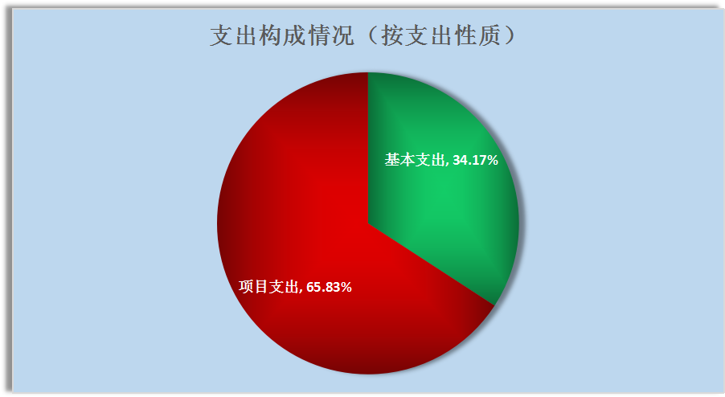

四、财政拨款收入支出决算总体情况说明
（一）财政拨款收支与2018 年度决算对比情况
本部门2019年度财政拨款本年收入1619.54万元,比2018年度增加900.33万元，增长125.18%，主要原因是调资，新增的扶贫项目增多，新修路和安装路灯等公共基础设施。本年支出增加912.03万元，增长126.81%，主要原因是调资，新增的扶贫项目增多，新修路和安装路灯等公共基础设施项目。
具体情况如下：
- 一般公共预算财政拨款本年收入803.54万元，比上年增加193.63万元，增长31.75%；主要是新增的扶贫项目增多，新修路和安装路灯等公共基础设施项目；本年支出803.54万元，比上年增加205.33万元，增长34.32%，主要原因是新增的扶贫项目增多，新修路和安装路灯等公共基础设施项目。
- 政府性基金预算财政拨款本年收入816.00万元，比上年增加706.70万元，增长646.57%，主要原因是增加新的项目；本年支出816.00万元，比上年增加706.7万元，增长646.57%，主要原因是增加新的项目。
（二）财政拨款收支与年初预算数对比情况
本部门2019年度财政拨款本年收入1619.54万元，完成年初预算的263.13%,比年初预算增加1004.04万元，原因是增加多个项目，人员工资调整等；本年支出1631.24万元，完成年初预算的265.03%,比年初预算增加1015.74万元，原因是增加多个项目，人员工资调整等。具体情况如下：
1、一般公共预算财政拨款本年收入完成年初预算130.55%，比年初预算增加188.04万元，原因是增加多个项目，人员工资调整等；支出完成年初预算100%，与年初预算一致，原因是增加多个项目，人员工资调整等。
2、政府性基金预算财政拨款本年收入完成年初预算100%，比年初预算增加816.00万元，原因是新增项目；支出完成年初预算100%，比年初预算增加816.00万元，原因是新增项目。
(三）财政拨款支出决算结构情况。
2019年度财政拨款支出1631.24万元，主要用于以下方面：一般公共服务（类）支出311.65万元，占19.11%；社会保障和就业（类）支出111.92万元，占6.86%；卫生健康支出161.32万元，占9.89%；节能环保支出12.36万元，占0.76%；城乡社区支出816.00万元，占50.02%；农林水支出207.86万元，占12.74%；住房保障（类）支出10.13万元，占 0.62%。
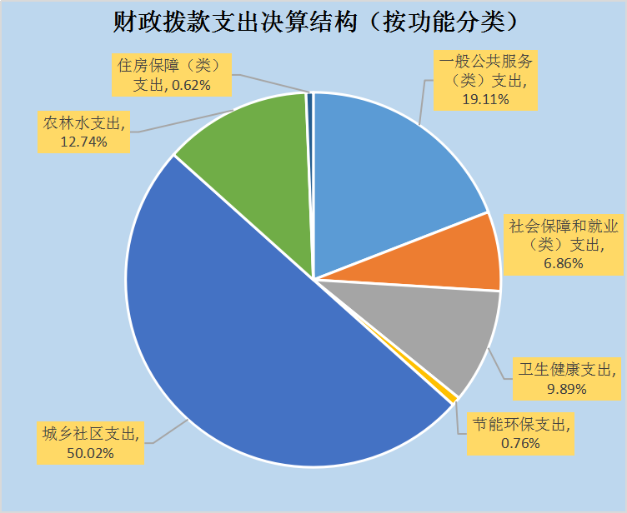
（四）一般公共预算基本支出决算情况说明
2019 年度财政拨款基本支出557.43万元，其中：人员经费517.43万元，主要包括基本工资、津贴补贴、奖金、伙食补助费、绩效工资、机关事业单位基本养老保险缴费、职业年金缴费、职工基本医疗保险缴费、公务员医疗补助缴费、住房公积金、医疗费、其他社会保障缴费、其他工资福利支出、离休费、退休费、抚恤金、生活补助、医疗费补助、奖励金、其他对个人和家庭的补助支出；公用经费40.00万元，主要包括办公费、印刷费、咨询费、手续费、水费、电费、邮电费、取暖费、物业管理费、差旅费、维修（护）费、租赁费、会议费、培训费、公务接待费、专用材料费、劳务费、委托业务费、工会经费、福利费、公务用车运行维护费、其他交通费用、税金及附加费用、其他商品和服务支出、办公设备购置、专用设备购置、信息网络及软件购置更新、公务用车购置、其他资本性支出。
五、一般公共预算“三公” 经费支出决算情况说明
本部门2019年度“三公”经费支出共计9.00万元，完成预算的100%,较预算增加0万元，增长0%；较2018年度增加0万元，增长0%。主要是认真贯彻落实中央八项规定精神和厉行节约要求，从严控制“三公”经费开支具体情况如下：
（一）因公出国（境）费支出0万元。本部门2019年度因公出国团组0个，共0人，本年本部门未发生因公出国支出，与年初预算持平，与上年决算持平。
- 公务用车购置及运行维护费支出9.00万元。本部门 2019年度公务用车购置及运行维护费与年初预算持平，与上年决算数持平。其中：
公务用车购置费：本部门2019年度公务用车购置量0辆，发生“公务用车购置”经费支出0万元，与年初预算持平，与上年决算持平。
公务用车运行维护费：本部门2019年度单位公务用车保有量3辆。公车运行维护费支出与年初预算持平，与上年决算持平。
（三）公务接待费支出0万元。本部门2019年度无公务接待费用，接待0批次，0人次，与年初预算持平，与上年决算持平。
六、预算绩效情况说明
（一）预算绩效管理工作开展情况。
2019年度我乡根据年初预算绩效目标要求，开展了预算绩效管理工作，较好的完成了各项绩效指标，年底结合各项评价标 准通过绩效评价，有力促进了我乡各项职责活动的开展：
1、详细明确了各部门职责，优化了机构结构。按照部门职责合理界定部门职能分工，明确和强化责任，坚持一件事情原则上由一个部门负责，确需多个部门管理的事项，明确牵头部门，分清主次责任，建立健全部门间协调配合机制，形成工作合力，提高工作效率。同时撤销职能消失和弱化的部门，优化结构布局，把有限的资源用于保重点、保民生、保发展。
2、公文传递效率高，无差错，领导满意。协调会议和活动严控会议计划、会议规模，降低会议和活动费用开支。公务接待严格执行接待标准，降低接待费规模。基建维修严格执行中央八项规定，保障机关正常运转。信息收集信息真实完整，领导满意，批示率高。民意调查反馈人满意。综合调研领导满意。文稿起草行文规范，领导满意。
3、办理正常信访业务做到件件有着落、事事有结果，确保信访工作正常开展。处置非访、突发性及群体性事件规范信访秩序，最大限度减少进京访、进京非访，不发生群众性事件、恶性事件；确保全国、省、市重要会议、活动期间无到市赴省、无进京非正常上访、无群体性事件，无恶性事件。信访事项交办督查督办、复查复核、听证维护群众合法权益，维护社会和谐稳定。综合事务管理 （群众工作中心建设）确保了机关日常工作正常高效运转。
（二）项目绩效自评结果。
主要产出和效果：一是深化脱贫攻坚工作，促进农村经济大发展。在脱贫攻坚工作中，按照整村推进、连片开发的工作思路，深入推进扶贫开发项目，发展壮大特色产业；二是基础设施建设不断完善。结合土地整理项目和土地确权工作，进一步加强村级公益事业建设；三是民政工作有序开展。及时、足额发放退役士兵、烈士子女、残疾军人等政府补贴；定期对全镇五保户、低保户和优抚对 象等进行走访核查；四是计生服务全面提升。全面落实计生优惠政策，极大方便了群众；五是全力抓好安全稳定工作，打造平安乡村新局面。全面落实“一岗双责”和信访包案责任制，每个村设立 3-4 名信访稳定信息员，定期开展矛盾纠纷排查。实行敏感时期矛盾纠纷专项排查调处制度。认真做好安全生产工作，镇政府与各村、各企业单位层层签订责任状，加强日常监督指导工作。
（三）财政评价项目绩效评价结果。
无此项。
七、其他重要事项的说明
（一）机关运行经费情况
本部门 2019年度机关运行经费支出 40.00万元，与年初预算数持平，与2018年支出数持平。
（二）政府采购情况
本部门 2019 年度政府采购支出总额0万元，从采购类型来看，政府采购货物支出0万元、政府采购工程支出0万元、政府采购服务支出 0万元。授予中小企业合同金0万元，占政府采购支出总额的0%，其中授予小微企业合同金额0万元，占政府采购支出总额的0%。
（三）国有资产占用情况
截至2019年12月31日，本部门共有车辆 3 辆，与2018年持平。其中，副部(省)级以上领导用车0辆，主要领导干部用车 2 辆，机要通信用车0辆，应急保障用车 1 辆，执法执勤用车0辆，特种专业技术用车0辆，离退休干部用车0辆，其他用车0辆；单位价值50.00万元以上通用设备 0 台（套），与2018年持平，单位价值100.00万元以上专用设备 0 台（套）,与2018年持平。
（四）其他需要说明的情况
- 本部门2019年度国有资本经营预算财政拨款支出无收支及结转结余情况，故国有资本经营预算财政拨款支出决算表表以空表列示。
2. 由于决算公开表格中金额数值应当保留两位小数，公开数据为四舍五入计算结果，个别数据合计项与分项之和存在小数点后差额，特此说明。

第三部分 名词解释

（一）财政拨款收入：本年度从本级财政部门取得的财政拨款，包括一般公共预算财政拨款和政府性基金预算财政拨款。
（二）事业收入：指事业单位开展专业业务活动及辅助活动所取得的收入。
（三）其他收入：指除上述“财政拨款收入”“事业收入”“经营收入”等以外的收入。
（四）用事业基金弥补收支差额：指事业单位在用当年的“财政拨款收入”“财政拨款结转和结余资金”“事业收入”“经营收入”“其他收入”不足以安排当年支出的情况下，使用以前年度积累的事业基金（事业单位当年收支相抵后按国家规定提取、用于弥补以后年度收支差额的基金）弥补本年度收支缺口的资金。
（五）年初结转和结余：指以前年度尚未完成、结转到本年仍按原规定用途继续使用的资金，或项目已完成等产生的结余资金。
（六）结余分配：指事业单位按照事业单位会计制度的规定从非财政补助结余中分配的事业基金和职工福利基金等。
（七）年末结转和结余：指单位按有关规定结转到下年或以后年度继续使用的资金，或项目已完成等产生的结余资金。
（八）基本支出：填列单位为保障机构正常运转、完成日常工作任务而发生的各项支出。
（九）项目支出：填列单位为完成特定的行政工作任务或事业发展目标，在基本支出之外发生的各项支出
（十）基本建设支出：填列由本级发展与改革部门集中安排的用于购置固定资产、战略性和应急性储备、土地和无形资产，以及购建基础设施、大型修缮所发生的一般公共预算财政拨款支出，不包括政府性基金、财政专户管理资金以及各类拼盘自筹资金等。
（十一）其他资本性支出：填列由各级非发展与改革部门集中安排的用于购置固定资产、战备性和应急性储备、土地和无形资产，以及购建基础设施、大型修缮和财政支持企业更新改造所发生的支出。
（十二）“三公”经费：指部门用财政拨款安排的因公出国（境）费、公务用车购置及运行费和公务接待费。其中，因公出国（境）费反映单位公务出国（境）的国际旅费、国外城市间交通费、住宿费、伙食费、培训费、公杂费等支出；公务用车购置及运行费反映单位公务用车购置支出（含车辆购置税、牌照费）及按规定保留的公务用车燃料费、维修费、过桥过路费、保险费、安全奖励费用等支出；公务接待费反映单位按规定开支的各类公务接待（含外宾接待）支出。
（十三）其他交通费用：填列单位除公务用车运行维护费以外的其他交通费用。如公务交通补贴、租车费用、出租车费用，飞机、船舶等燃料费、维修费、保险费等。
（十四）公务用车购置：填列单位公务用车车辆购置支出（含车辆购置税、牌照费）。
（十五）其他交通工具购置：填列单位除公务用车外的其他各类交通工具（如船舶、飞机等）购置支出（含车辆购置税、牌照费）。
（十六）机关运行经费：指为保障行政单位（包括参照公务员法管理的事业单位）运行用于购买货物和服务的各项资金，包括办公及印刷费、邮电费、差旅费、会议费、福利费、日常维修费、专用材料以及一般设备购置费、办公用房水电费、办公用房取暖费、办公用房物业管理费、公务用车运行维护费以及其他费用。
（十七）经费形式:按照经费来源，可分为财政拨款、财政性资金基本保证、财政性资金定额或定项补助、财政性资金零补助四类。

第四部分 2019年度部门决算报表

1、收入支出决算总表
2、收入决算表
3、支出决算表
4、财政拨款收入支出决算总表
5、一般公共预算财政拨款支出决算表
6、一般公共预算财政拨款基本支出决算表
7、一般公共预算财政拨款“三公”经费支出决算表
8、政府性基金预算财政拨款收入支出决算表
9、国有资本经营预算拨款支出决算表

